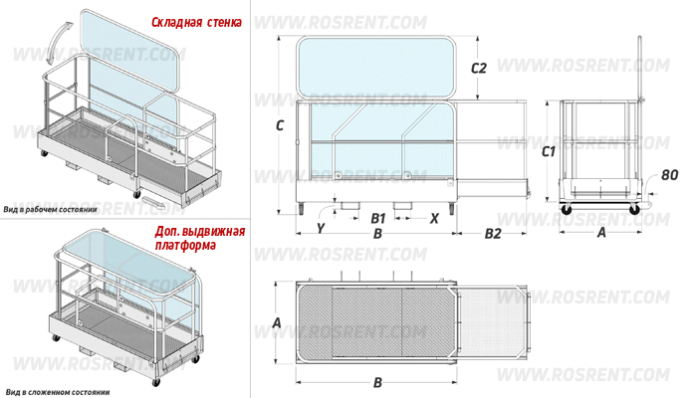 | 
 | Данные для заполнения (поставить Х)
 | Выбранная Вами модель платформы | OSAR-T | Х
 | Выбранная Вами модель платформы | OSAR-T-S
 | Цвет покраски | RAL 1028 (желто-оранжевый)
 | Модель и марка Вашей техники | ???
Комплект Поставки:
- «Платформа для подъема персонала Forker OSAR-T»
- Стопорные пальцы для фиксации на вилах
- Цепь с карабином для дополнительной фиксации к каретке
- Комплект сопроводительной документации*
Сопроводительная документация:
1. Паспорт на оборудование
2. Акт проведения заводских вводных испытаний ОТК
3. Сертификат соответствия ГОСТ Р
4. Методика и порядок проведения испытаний
Дополнительная комплектация:
- Металлический ящик для инструментов – 2000 руб
- Откидной металлический столик – 1500 руб.
- Монтажный страховочный пояс – ----- руб
- Перфорированная сетка по всему периметру -

Модель | Вместимость | A (mm) | B (mm) | B1 (mm) | B2 (mm) | C (mm) | C1 (mm) | C2 (mm) | X*Y (mm) | Вес (кг) | Стоимость (руб) с НДС
OSAR-T |  | 950 | 1855 | 420 | 800 | 2050 | 1165 | 730 | 180*80 | 270
OSAR-T-S | - | - | - | - | - | - | - |  |  | -

ВНИМАНИЕ!!! Данные для заполнения заказчиком:
Название организации
Контактное лицо
Телефон или e-mail
После заполнения заявки, просьба направить ее на наш корпоративный электронный адрес mail@rosrent.com , а если у Вас возникли дополнительные вопросы по заказу просьба связаться с нами по телефону +7 (812) 704-19-01 (02, 03)

